【日本麻雀讲座译文】麻雀的基础4—面子和搭子
免责声明：
以下文章的著作权等各种权利归原作者所有，翻译 By SeventhTG（XD）。如果你喜欢本文并有幸让你产生了转载的想法，请注明原作者、原文地址以及译者，谢谢。
原文地址：http://beginners.biz/kihon/kihon04.html
------------------------------------------------------------------------------------
面子和搭子：
------------------------------------------------------------------------------------
顺子和刻子
------------------------------------------------------------------------------------
麻将的和了形必须要4组面子，面子就有顺子和刻子两种选择。
顺子：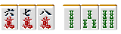 ……同种的连续3张数牌一组
刻子：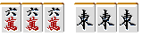 ……同样的3张牌一组
一般来说，顺子比刻子更容易凑齐。
因为麻将中同一种牌只有4张，想要得到其中的3张自然不是那么容易的。
但是由于可以鸣牌，吃只能吃上家打出的牌，而碰可以碰任何一家打出的牌。
因此利用鸣牌可以更加容易的凑齐刻子。（但这也不能说刻子比顺子更加容易凑齐）
不鸣牌凭自己的力量摸到的刻子叫做暗刻。由于暗刻比较难以凑齐，即使有三暗刻和四暗刻这种役，也是非常不容易达成的。
所以，面子要以顺子为基本来进行考虑。
总结、理论：
麻将中有顺子和刻子两种面子
顺子比刻子更容易凑齐，因此要以顺子为基础去做牌。
------------------------------------------------------------------------------------
搭子是？
------------------------------------------------------------------------------------
再摸到一张牌就能够形成一组顺子的2张牌的组合就叫做搭子。
搭子有以下3类：
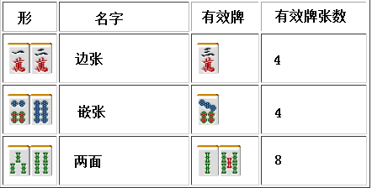
从上面的表可以看出，两面比边张和嵌张的有效牌多出了一倍，是最好的形。
“制作两面”是做牌基础中的基础。
------------------------------------------------------------------------------------
边张和嵌张的比较
------------------------------------------------------------------------------------
让我们来比较一下一眼看下去没有什么差别的边张与嵌张吧。把它们向两面变化就可以看出差距了。
想要把12饼变为两面，就必须要摸到4饼和5饼。
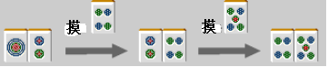
麻将中需要两手进行变化，可以说是一种令人绝望的概率了。
把边张变为两面几乎没有期待值。
如果是13饼的嵌张，只要一手就可以里面变为两面。
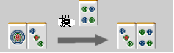
只需要一手的话还是可以值得期待的。
如果是35饼这种嵌张的话，摸到2饼和6饼都可以变成两面。从两面的变化来看，很明显嵌张比边张要有利的多。
另外，在手役方面，边张的听牌形是不会有断幺这个役的。所以要记住：边张是恶形。
总结、理论：
搭子有两面、边张和嵌张3种类型。
它们价值的排序如下：
两面>>嵌张>边张
凑出两面是麻将中基础的基础。
（待续）

